Faculdade de Informática e Administração Paulista
FIAP Paulista

Henrique Martins Oliveira – RM563620
Henrique Texeira Cesar – RM563088

Symbio – Plataforma de Requalificação por IA
Global Solution – Java

São Paulo
2025
Sumário

Objetivo e Escopo do Projeto 2

Objetivo e Escopo do Projeto
Objetivo: A SYMBIO é uma plataforma B2B de inteligência corporativa focada em Mobilidade Interna e Requalificação. O objetivo deste componente de backend, desenvolvido em Java com Quarkus, é servir como o núcleo de processamento lógico, orquestrando a comunicação entre o banco de dados Oracle, o frontend e a API de Inteligência Artificial.
Escopo: O escopo desta API é fornecer endpoints RESTful seguros e performáticos para:
- Gerenciar o catálogo de Cargos, Vagas, Skills e Colaboradores.
- Integrar-se a um modelo de IA para analisar e salvar o risco de automação de cada cargo.
- Executar a lógica de "Match" (Análise de Lacunas), calculando a compatibilidade percentual entre um colaborador e uma vaga interna.

BREVE DESCRIÇÃO DAS FUNCIONALIDADES
A solução Java foi totalmente implementada e hospedada na nuvem (Render), com as seguintes funcionalidades principais em operação:
- Cadastro Inteligente de Cargos: O endpoint POST /cargos não apenas salva um novo cargo, mas primeiramente consulta a API de IA em Python (https://symbio-api-ia.onrender.com/prever/risco) para calcular o risco de automação (Baixo, Médio, Alto). Esse risco é então persistido no banco de dados Oracle, enriquecendo o dado.
- Algoritmo de Match (A Alma do Projeto): O endpoint GET /match/{idColab}/{idVaga} executa a lógica de negócio principal. Ele compara as skills do colaborador (com seus níveis de proficiência 1-5) contra os requisitos da vaga (com seus pesos de importância 1-10), aplicando um cálculo ponderado.
- API RESTful Completa: Fornece todos os endpoints CRUD (Create, Read, Update, Delete) necessários para o frontend gerenciar Colaboradores, Vagas e Skills, seguindo as melhores práticas REST.
- Conectividade com Oracle: A camada DAO utiliza JDBC puro para comunicação direta com o banco de dados Oracle da FIAP, garantindo total controle sobre as transações.

tabelas endpoints
Verbo | URI (Caminho) | Descrição | Status (Sucesso)
GET | /hello | Endpoint de Health Check (teste). | 200 OK
POST | /cargos | Cadastra novo cargo, consultando a IA. | 201 Created
GET | /cargos | Lista todos os cargos. | 200 OK
GET | /match/{idColab}/{idVaga} | Calcula o Match. | 200 OK
GET | /colaboradores | Lista todos os colaboradores. | 200 OK
GET | /colaboradores/{id} | Busca um colaborador por ID. | 200 OK
POST | /colaboradores | Cadastra um novo colaborador. | 201 Created
PUT | /colaboradores/{id} | Atualiza um colaborador. | 200 OK
DELETE | /colaboradores/{id} | Deleta um colaborador. | 204 No Content
GET | /vagas | Lista todas as vagas. | 200 OK
POST | /vagas | Cadastra uma nova vaga. | 201 Created
GET | /skills | Lista todas as skills. | 200 OK
POST | /skills | Cadastra uma nova skill. | 201 Created

pROTÓTIPO – PRINTS DAS TELAS
Listar Cargos - GET
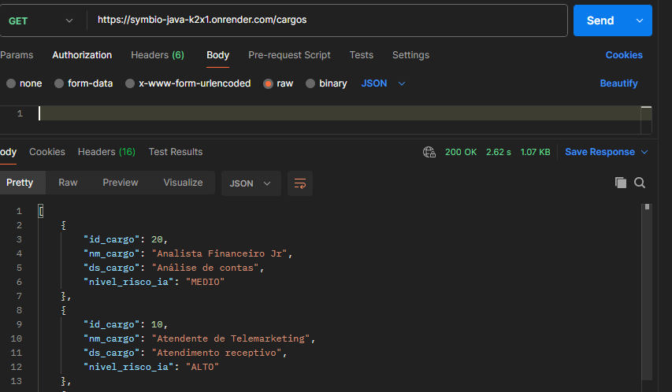
Cadastrar Cargo - POST
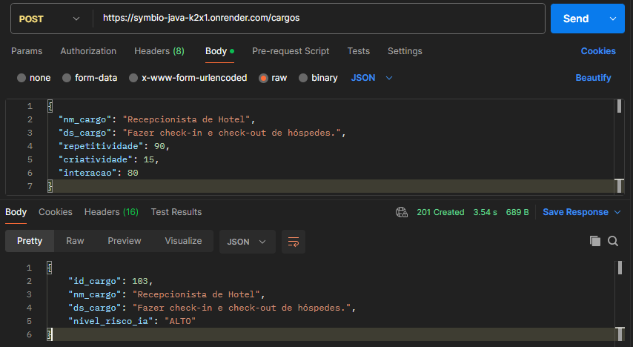

Listar Skills - GET
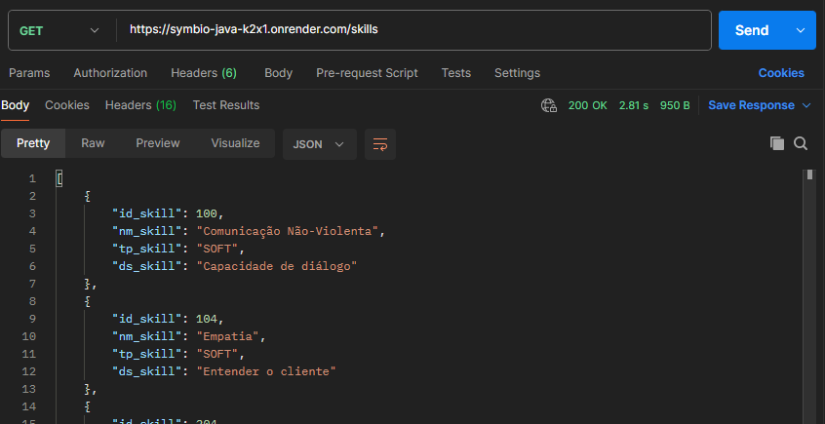

Cadastrar Skill – POST
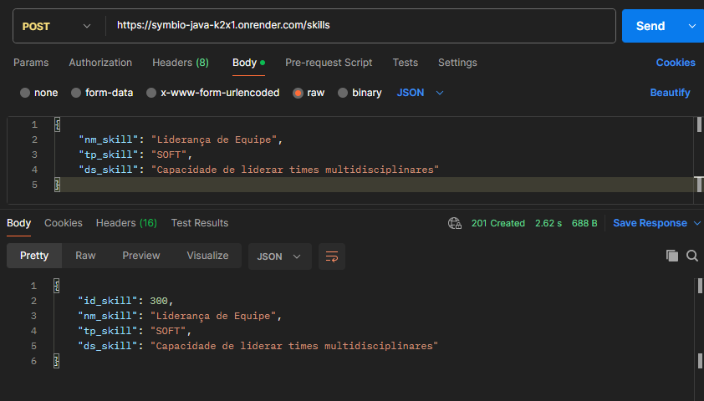

Buscar por ID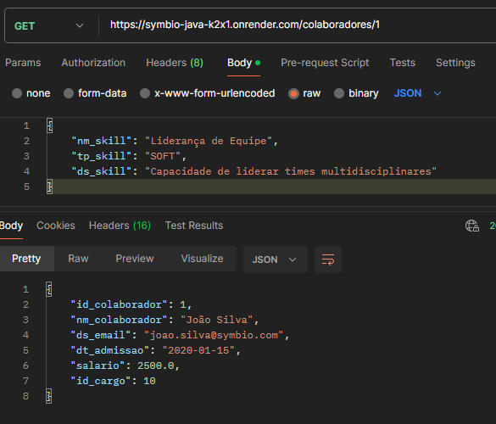

Atualizar Colaboradores – PUT 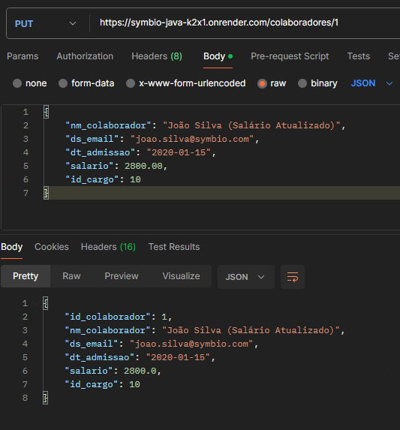

DELETE 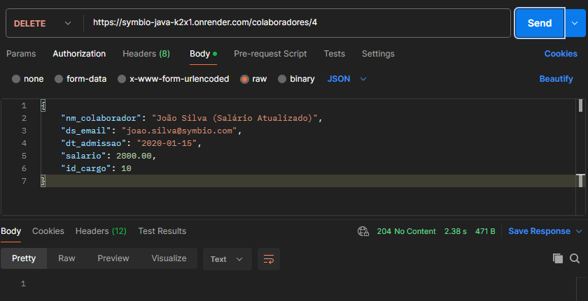

MODELO DE ENTIDADE-RELACIONAMENTO
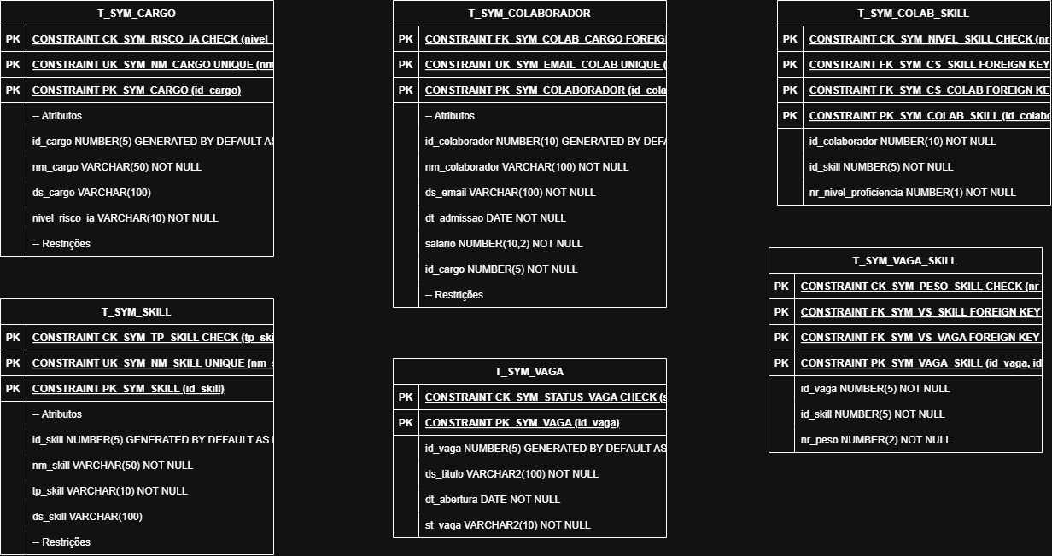

DIAGRAMA DE CLASSSES
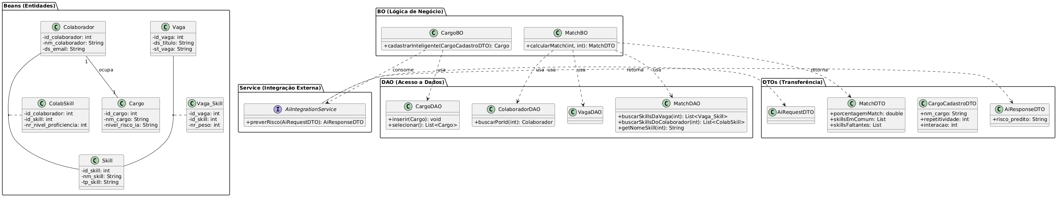
COMO UTILIZAR
API Java (Quarkus): https://symbio-java-k2x1.onrender.com
API de IA (Python): https://symbio-api-ia.onrender.com
GITHUB: https://github.com/Symbio-Global-Solution/symbio-java.git

Cold Start
Ambas as APIs "dormem" após 15 minutos sem uso.
A API Java (Passo 2) precisa chamar a API de IA (Passo 1). Se a API de IA estiver "dormindo", a API Java (que acorda mais rápido) não conseguirá obter o risco de IA a tempo e irá salvar o valor de fallback "ANALISE_PENDENTE" no banco de dados.
Para demonstrar o fluxo completo (onde a IA retorna "ALTO", "MEDIO" ou "BAIXO"), você DEVE "aquecer" a API de IA (Python) PRIMEIRO.

Passo a Passo para Testar
Use o Postman ou o cliente HTTP do IntelliJ.

Passo 1: "Acordar" a API de IA (Python)
Primeiro, envie uma requisição direta para a API de IA para forçá-la a "acordar".
- Método: POST
- URL: https://symbio-api-ia.onrender.com/prever/risco
- Body (raw, JSON):
- { "features": [90, 10, 30] }
Ação: Clique em "Send" e aguarde. Esta primeira chamada pode demorar de 30 a 60 segundos. Você saberá que funcionou quando receber a resposta {"risco_predito": "ALTO"}.

Passo 2: "Acordar" a API Java (Quarkus)
Agora que a IA está acordada, acorde o Java.
- Método: GET
- URL: https://symbio-java-k2x1.onrender.com/hello
Ação: Clique em "Send". Esta chamada também pode demorar alguns segundos. Resultado: Você receberá o JSON {"status": "online", ...}.
Pronto! Ambas as APIs estão "quentes" e prontas para se comunicar.

